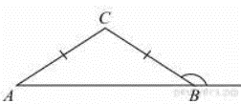
Задание 11. (12)
В треугольнике ABC AC = BC. Внешний угол при вершине B равен 146°. Найдите угол C. Ответ дайте в градусах.

